
Escola _____________________________

Nome: _______________________ nº____ Turma: ____

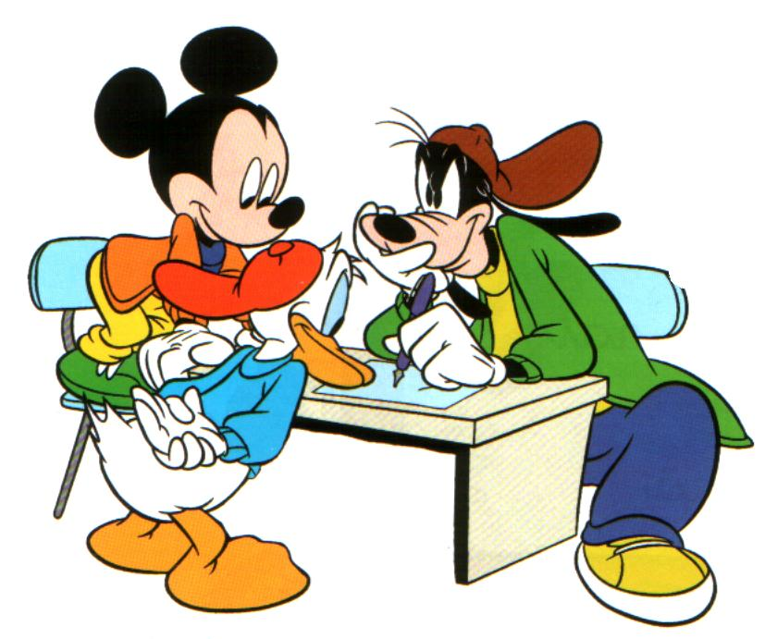

Colectivo | Conjunto de: | Colectivo: | Conjunto de:
Pinhal | Pinheiros | Enxame | Abelhas
Alcateia | Lobos | Manada | Vacas
Armada | Navios | Turma | Alunos
Bando | Aves | Rebanho | Ovelhas, cabras
Caravana | Carros | Pomar | Árvores de fruto
Cardume | Peixes | Réstia | Cebolas
Frota | Navios | Souto | Castanheiros
Chusma | Pessoas | Cáfila | Camelos
Campanha | Barcos de pesca | Esquadrão | Polícias
vara | Porcos | Vinha | Videiras

